Билет 11
Практическое задание. Освобождение Беларуси от немецко-фашистских захватчиков.

Используя представленные материалы, ответьте на вопросы:
1. Определите кодовое название военной операции по освобождению Беларуси от немецко-фашистских захватчиков. Назовите крупные воинские формирования Советской Армии, принявшие участие в этой операции.
2. Какую задачу должна была решить «рельсовая война» в ходе Белорусской наступательной операции?
3. Назовите результаты деятельности партизан и дайте им оценку.
4. Сравните два парада. Для чего, по вашему мнению, были проведены эти парады?

- Белорусская наступательная операция “Багратион”
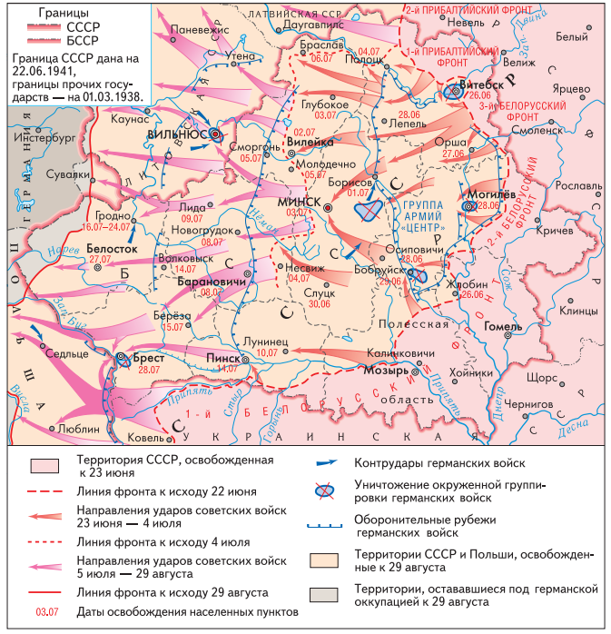

II. По материалам газеты «Беларусь Сегодня» от 19 июня 2014 г.
Третий и заключительный этап рельсовой войны стал масштабной подготовкой к операции “Багратион”, партизанские соединения в это время громили вражеские гарнизоны по всей территории страны. … В результате многочисленных взрывов немецкие поставки для фронта сократились почти наполовину.
Накануне начала третьего этапа партизанским соединениям нашей страны было направлено письмо от секретаря ЦК КП(б)Б Пантелеймона Пономаренко: “Противник, используя затишье на советско-германском фронте, усилил перевозки живой силы, техники по железным дорогам. С целью срыва вражеских перевозок приказываю:
Всеми силами соединения провести массовое разрушение рельсов методом рельсовой войны.
К подготовке операции приступить немедленно, сохраняя ее в строжайшей тайне.
Наносить непрерывные удары, добиваясь полного срыва перевозок противника. Дополнительные указания давать не буду, действовать самостоятельно. О ходе операции доносить немедленно”.
Партизаны подорвали 61 тысячу рельсов, восемь железнодорожных мостов, 5700 метров проводной связи, пустили под откос более 150 вражеских эшелонов, уничтожили более 15 тысяч и взяли в плен 27,5 тысячи немецких солдат и офицеров.
III.
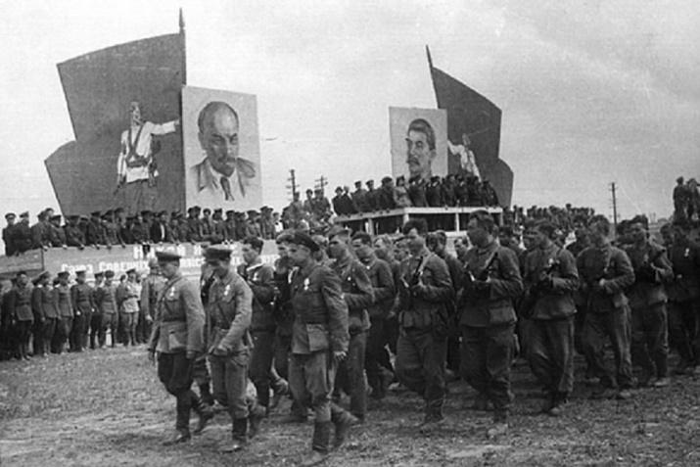 | 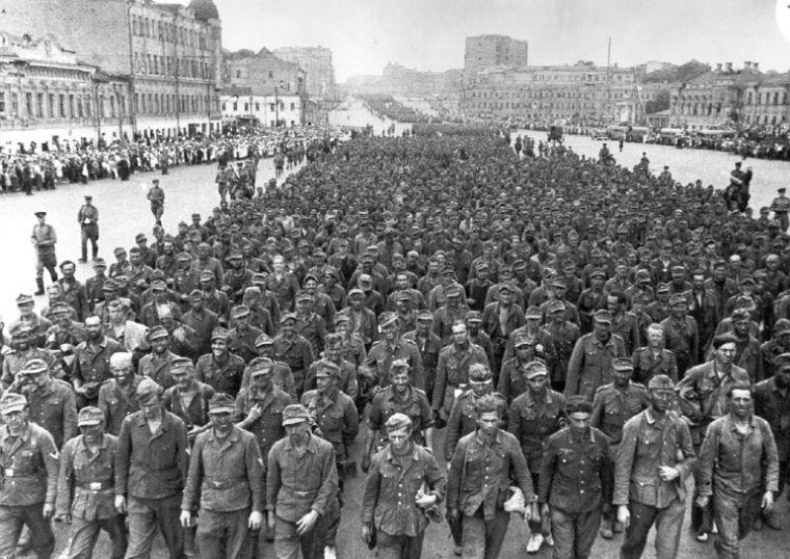
Партизанский парад 16 июля 1944 г. в Минске | «Парад позора» в Москве 17 июля 1944 г.

Ответы на задания и комментарии
№ | Ответы | Комментарии
1. | Операция «Багратион». Войска 1-го, 2-го, 3-го Белорусских фронтов, 1-го Прибалтийского фронта. | Умение находить и извлекать несколько единиц информации, расположенных в разных источниках
2. | Наносить непрерывные удары, добиваясь полного срыва вражеских перевозок путем массового разрушения рельсов методом рельсовой войны.. | Умение понимать фактологическую информацию
3. | Партизаны подорвали 61 тысячу рельсов, восемь железнодорожных мостов, 5700 метров проводной связи, пустили под откос более 150 вражеских эшелонов, уничтожили более 15 тысяч и взяли в плен 27,5 тысячи немецких солдат и офицеров.  Блестяще проведенная операция имела важное оперативно-стратегическое значение, по своим масштабам она вошла в летопись Великой Отечественной войны как абсолютно новое явление в истории войн и партизанского движения. Никогда и нигде еще не было такого тесного взаимодействия партизан с армией, которое сыграло большую роль в достижении успехов на фронтах. | Умение формулировать собственные оценочные суждения об исторических фактах
4. | Рисунок 1- партизанский парад в Минске 16 июля 1944 г.  Рисунок 2 – «парад позора» в Москве 17 июля 1944 г.  Учащиеся высказывают собственное мнение о целях проведения данных мероприятий.  Партизанский парад 16 июля 1944 года в Минске по праву вошёл в историю как ярчайший символ победы советского народа над внешним врагом. Парад явился достойным завершением героической эпопеи партизанского движения в Белоруссии.  В качестве участников «парада побежденных» были выбраны исключительно немецкие военнопленные, захваченные в ходе операции «Багратион» Конвоирование пленных по Москве имело огромное идеологическое значение: эта акция демонстрировала всему Советскому Союзу абсолютную уверенность в окончательном перехвате стратегической инициативы и превращении войны за освобождение страны в войну за полное уничтожение противника. Следом за колонной пленных ехали поливальные машины, которых в Москве не видели с начала войны, и смывали с асфальта следы «парада побежденных»: с московских мостовых смывали следы «гнилой фашистской нечисти»… | Умение аргументировать собственные оценочные суждения об исторических фактах

Задание составила учитель истории Дранец Е.А.,
УО «Полоцкая государственная гимназия №1 им. Ф. Скорины»

